新 书 推 荐

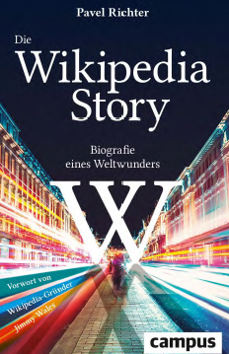
中文书名：《维基百科的故事：世界一大奇迹》
英文书名：The Wikipedia Story：A biography of one of the wonders of the world
德文书名：Die Wikipedia Story
作 者：Pavel Richter
出 版 社：Campus
代理公司：ANA/Susan Xia
页 数：232页
出版时间：2020年11月
代理地区：中国大陆
审读资料：电子稿
类 型：传记/ 非小说

内容简介：

一个（几乎）不可实现的成功史。

维基百科没有成就亿万富翁，没有广告，但却是世界上十大网站之一。这一网络百科全书已经成为知识本身的同义词，击败了从大不列颠百科全书到谷歌的竞争对手。德国在其崛起中起到了独特的作用。

维基百科是一项社会实验，也是一个重要的自由工具，但同时似乎也禁止新人介入，并严重受到内部人员的影响。帕维尔·里克特（Pavel Richter）作为它的传记作家，一位维基人，在初创阶段就参与其中，五年期间在柏林负责其运营。他讲述的故事充满了引人入胜的细节 — 丑闻、意外事件、造假和有传奇色彩的编辑大战。维基百科是我们时代最激动人心的文化现象之一 — 本书讲述的正是它的故事。

• 维基百科二十年：内部人员的真实观点
• 维基百科创始人吉米·威尔士（Jimmy Wales）撰写的序言
• 现代世界一大奇迹的传记

作者简介：

帕维尔·里克特（Pavel Richter）曾担任重要国际银行和公司的风险经理，目前从事与网络和共同利益相关的工作。他花了五年时间将德国维基媒体建设成为世界上最大的维基媒体组织，为其在德国的成功奠定了基础。他曾在伦敦和柏林的开放知识基金会担任首席执行官，随后加入德国基金会协会董事会，负责数字战略。

谢谢您的阅读！
请将反馈信息发至：夏蕊（Susan Xia）
安德鲁·纳伯格联合国际有限公司北京代表处
北京市海淀区中关村大街甲59号中国人民大学文化大厦1705室
邮编：100872
电话：010-82449901
传真：010-82504200
Email：jessica@nurnberg.com.cn
网址：http://www.nurnberg.com.cn
微博：http://weibo.com/nurnberg
豆瓣小站：http://site.douban.com/110577/

